Учёный | Virginijus Kundrotas (Виргиниюс Кундротас) | 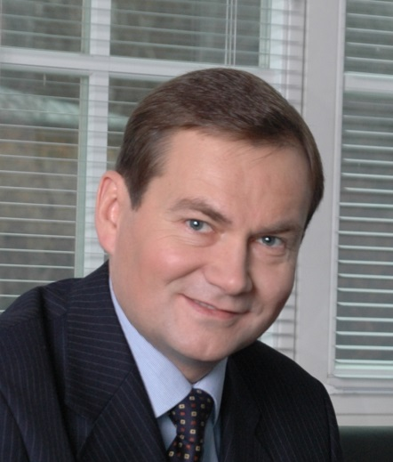
ВУЗ | - Adizes Graduate School (USA),  - Adizes Institute,  Baltic Management Development Association (BMDA)
Дата визита предполагаемая | 10 - 12 Апреля 2014
Образование | Kauno Technologijos Universitetas  Доктор социальных наук (Образование),
Должности | Декан Adizes Graduate School (США), вице-президент института Адизеса по Западной Европе и странам Балтии (Литва), президент Балтийской ассоциации Развития Менеджмента (BMDA),
Достижения | Вице-президент Ассоциации развития Менеджмента в Центральной и Восточной Европе (CEEMAN), Член редколлегии журнала Baltic Journal of Management (Великобритания, 2012 Impact Factor: 0.359 ), член Международного Научного Комитета EDUNIVERSAL - Официальный отбор Бизнес-Школ Мира (Франция), Член Совета попечителей Международной академии Бизнеса (Казахстан). Кроме того, он является членом правления литовского института Свободного Рынка, журнала VilNews on-line, Паневежис колледжа и ряд других учреждений.  Д-р Виргиниюс Kundrotas является также основателем и президентом университета ISM Менеджмента и экономики, Литва (первый частный ВУЗ в стране).  Виргиниюс Kundrotas является сертифицированным консультантом, который обеспечивает тренинги и консультации различных организаций по всему миру в области Управления изменениями, Организационных преобразований, Лидерству, Деловой этики и Корпоративной Ответственности. Он также тренер руководителей различных коммерческих и некоммерческих организаций. Его обширный практический опыт и практика управления организациями, а также глубокие теоретические знания различных управленческих методологий и подходов, делает его язык простым и понятным.  Доктор V.Kundrotas приглашенный профессор в Бизнес-Школах Франции (Euromed Management), Чехия (Пражский университет экономики), Латвии (Банковская академия), Казахстан (Международная академия Бизнеса), России (IBS, Москва) и др.
Тема исследований | В область его научных интересов входит Бизнес-Этика и Лидерство. Последние пять лет его исследования были направлены на интеграцию теории и практического опыта в сфере образования и подготовки кадров в области Бизнес Администрирования и Менеджмента, а также на изучение потребностей современных менеджеров в профессиональной подготовке в Литве. Ежегодно он принимает участие в нескольких конференциях и форумах в качестве председателя и модератора.
Книги | Докт. Кундротосом издано 17 научных трудов и докладов и учебник по Бизнес этике (1999, 2002 and 2006).  h index = 1

